今日动态

2月23日 星期五 来园12人
一、来园
今天汪语晗、储奕、朱瑾玥、季萱菡、苏安柒、常阳浩、高语汐、汪刘懿、韩鑫桐、卢彦霖、胡恩俊、郭奕鸣小朋友能坚持来园，为你们点赞哦。

二、集体活动
今天上午，我们开展了半日活动：元宵大联欢。这是一节实践操作半日活动，其中制作元宵，是让幼儿用和好的面团然后通过搓、分、团的方法制作元宵。其中把面团搓搓均匀揉揉圆是成功制作元宵的一个重要因素。前期通过观察、调查幼儿初步了解了和米粉团的过程，但是孩子们在家中往往是通过家长的帮助来进行操作的，但是这一次我们旨在孩子们通过自己的努力来制作元宵，品尝劳动的喜悦，在愉悦而轻松的氛围中感受元宵节的快乐。
活动中，能够初步学会搓元宵，发展手部肌肉的小朋友有：汪语晗、储奕、朱瑾玥、季萱菡、苏安柒、常阳浩、高语汐、汪刘懿、韩鑫桐、卢彦霖、胡恩俊、郭奕鸣你们很棒哦！
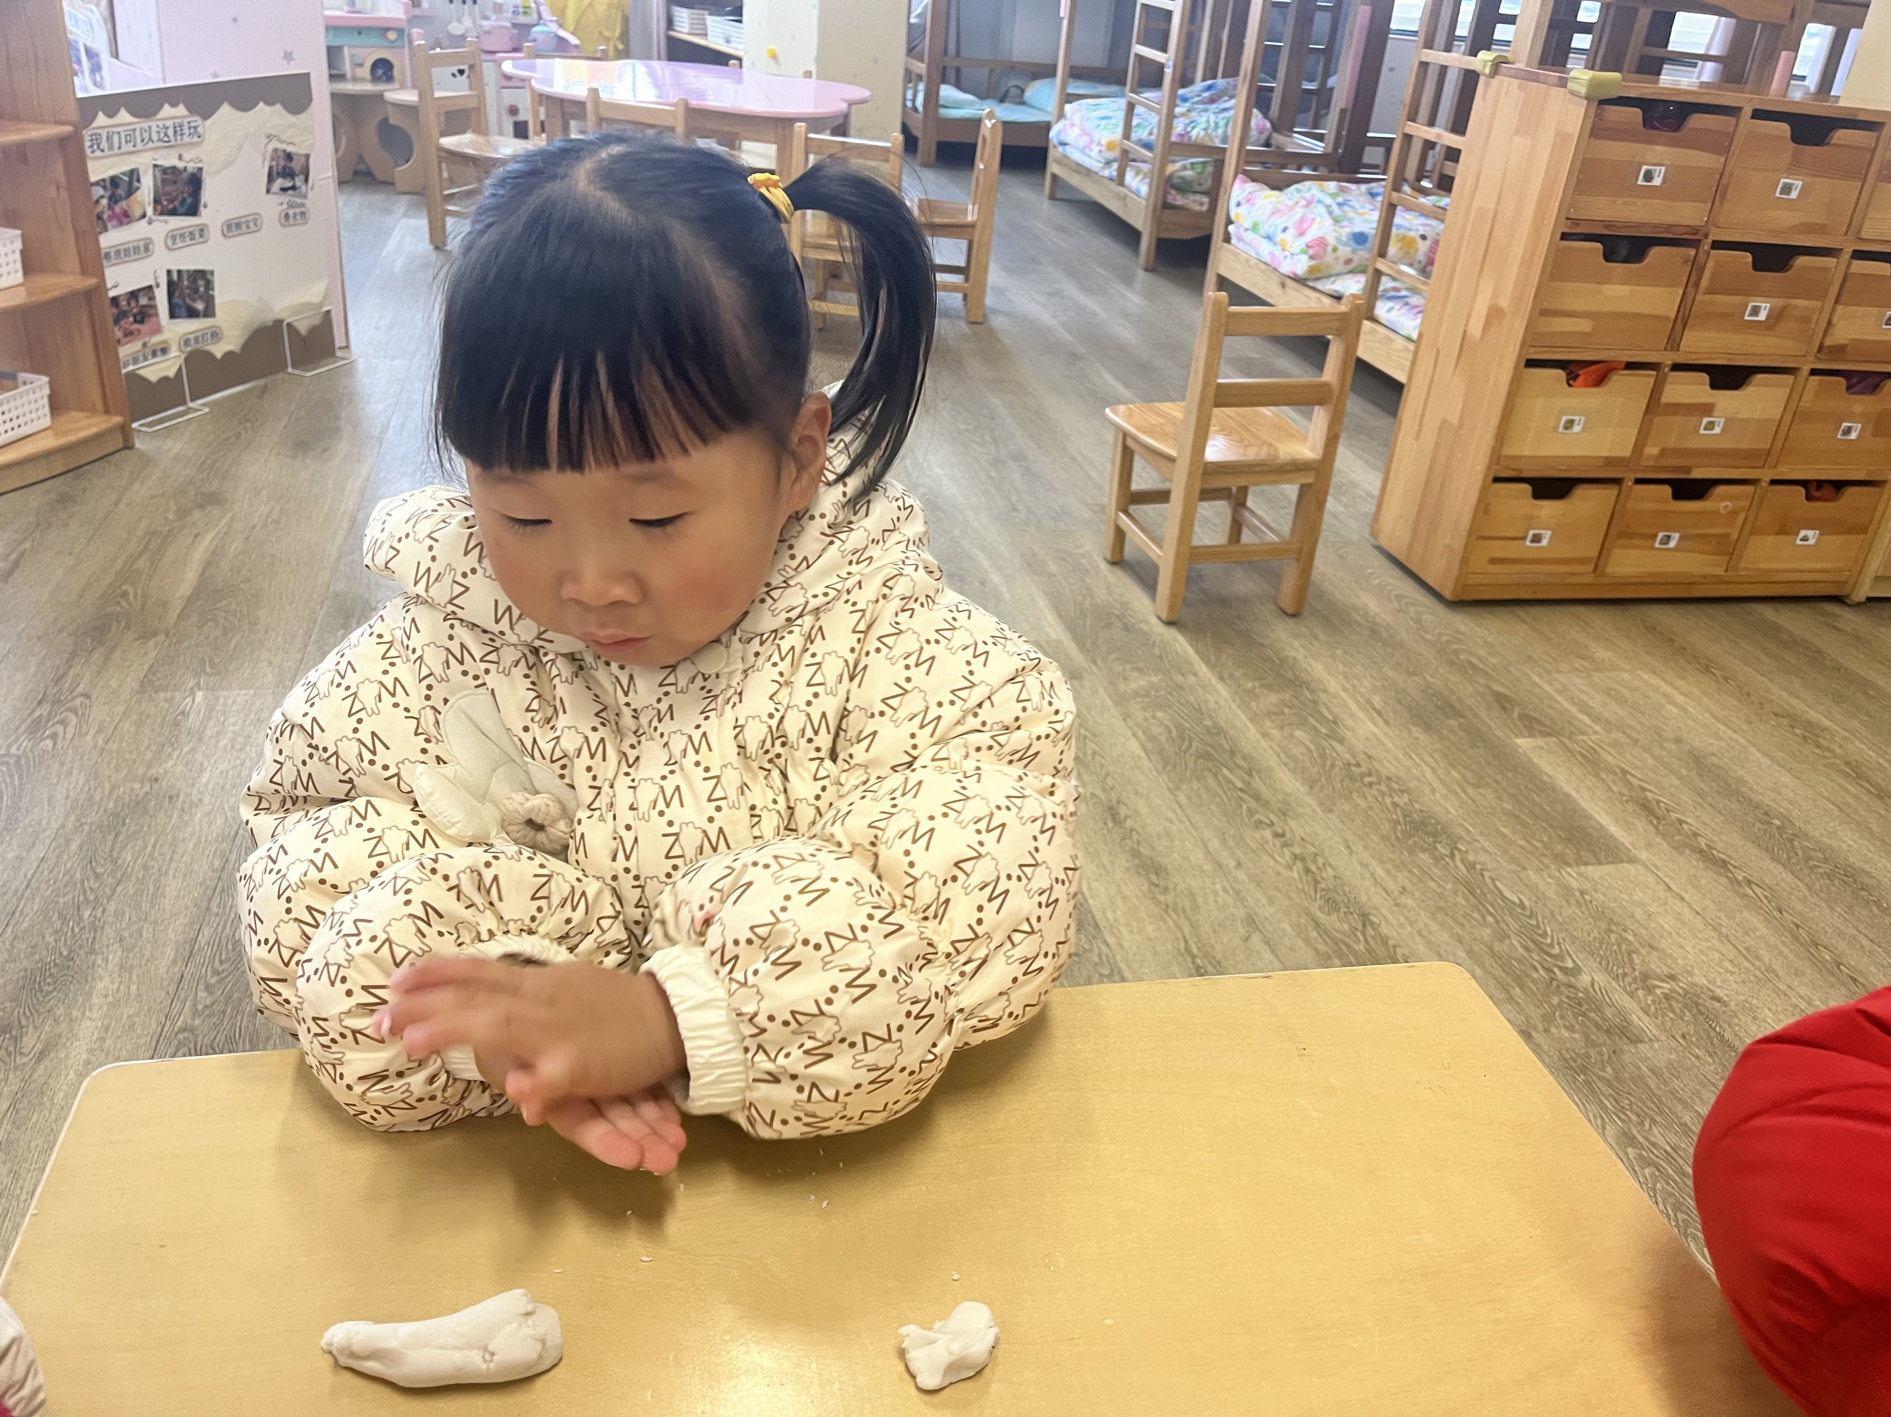 | 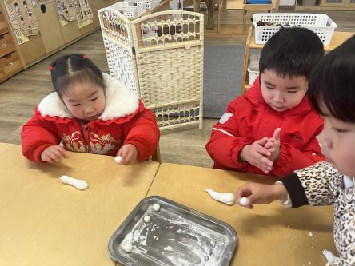 | 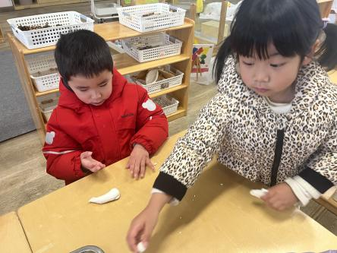
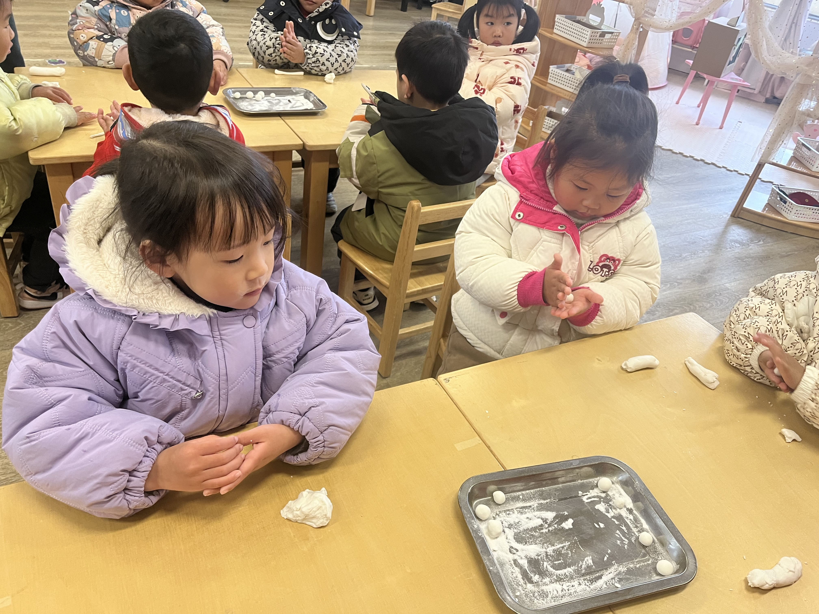 | 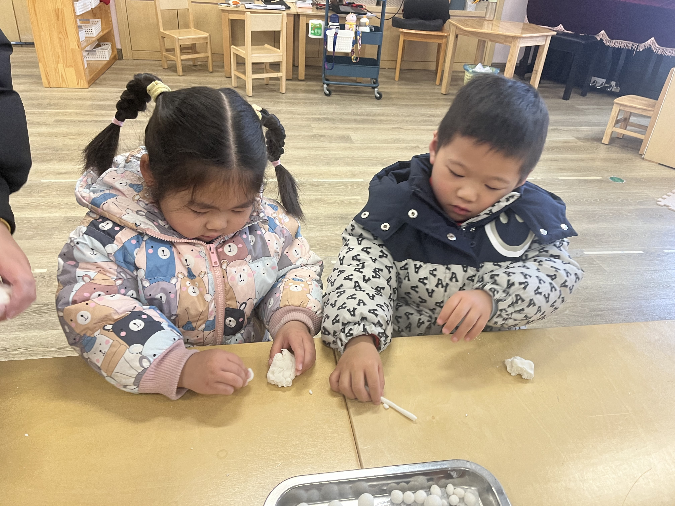 | 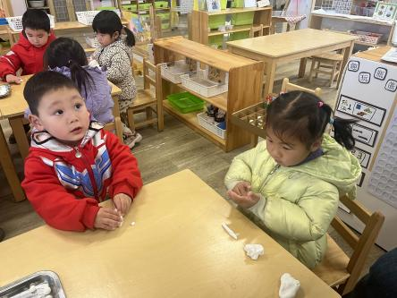
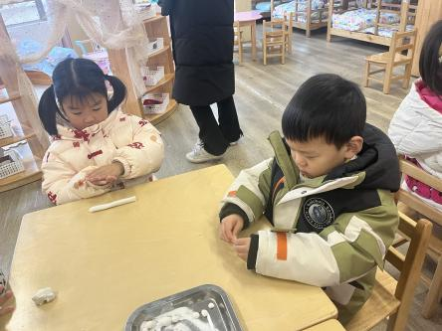 | 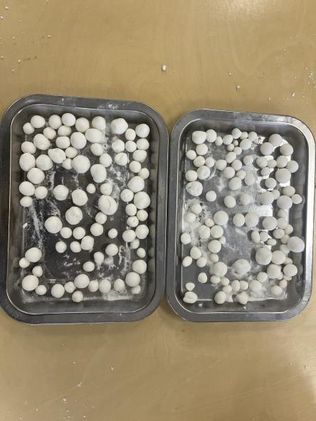

三、区域游戏
区域 | 游戏幼儿
图书区 | 朱瑾玥、韩鑫桐
智慧区 | 苏安柒
建构区 | 胡恩俊、季萱菡、汪语晗、郭奕鸣、汪刘懿
娃娃家 | 高语汐、储奕、卢彦霖、常阳浩

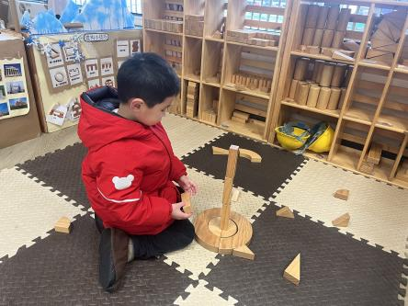 | 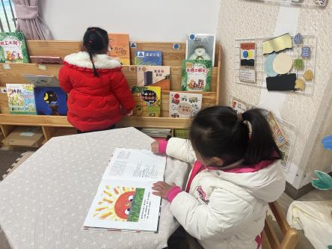 | 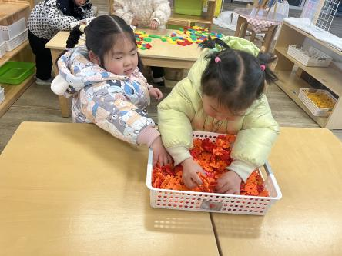
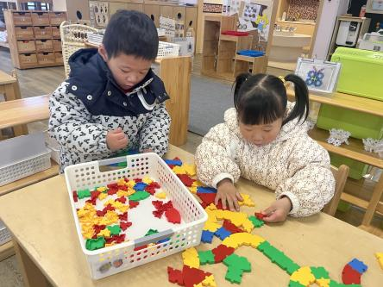 | 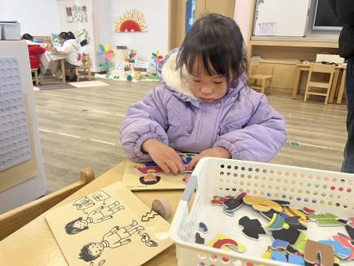 | 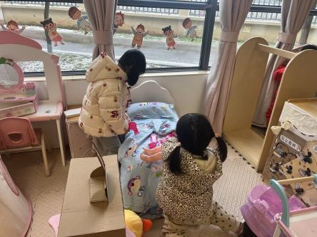
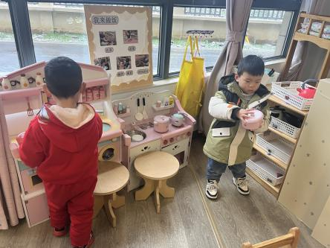

四、就餐
今日午餐吃的是扬州炒饭、白萝卜排骨汤。
午餐活动中汪语晗、储奕、朱瑾玥、季萱菡、苏安柒、常阳浩、高语汐、汪刘懿、韩鑫桐、卢彦霖、胡恩俊、郭奕鸣小朋友能吃完饭和菜。
午餐活动中汪语晗、储奕、朱瑾玥、季萱菡、苏安柒、常阳浩、高语汐、韩鑫桐、卢彦霖小朋友能自主叠好擦手毛巾，无需提醒。

五、家园配合
1.小朋友在家如有身体不适的情况请在家休息康复后再来园哦！
2.本学期入园时间8:00，离园时间15:30，延时班离园时间4:30！路滑，大家来离园路上注意安全！离园时请家长有序排好队伍！

